 | T.C.  ÇUKUROVA ÜNİVERSİTESİ  SAĞLIK KÜLTÜR ve SPOR DAİRE BAŞKANLIĞI  Satın Alma Teklifi Formu | Doküman No | FRM-IMID-0002
 |  | İlk Yayın Tarihi | 16/07/2024
 |  | Revizyon Tarihi | ---
 |  | Revizyon No | ---
 |  | Sayfa No | 1/1

SAĞLIK KÜLTÜR ve SPOR DAİRE BAŞKANLIĞI
Sayın Firma Yetkilisi, …../……/2025
Birimimizce aşağıda cinsi ve miktarı yazılı malzemelerin 4734 sayılı Kanunun 22/d maddesine göre doğrudan temin yoluyla alımı yapılacağından KDV hariç yerine teslim birim fiyatlarının bildirilmesi rica olunur.
*Teslimat Yeri: Çukurova Üniversitesi Sağlık Kültür ve Spor Daire Başkanlığı İktisadi İşletme Kantinleri ve Anaokulu
*Ürünler talebimizi karşılayacak şekilde titizlikle hazırlanacaktır.
*Teklifi kazanan firma asgari süre içinde aşağıdaki mal/hizmeti, faturası ile beraber Muayene Kabul komisyonu tarafından kontrol edilmek suretiyle fakültemize teslim edecektir.
*Teklif bedeli KDV hariç bir şekilde belirlenecektir.
*Teklifte yer alan malzemenin istenen niteliğe uygun olup olmadığı muayene kabul komisyonumuz tarafından belirlenecektir. Belirtilenin dışında fakültemize farklı bir marka, cins, kalite ve model gelmesi durumunda faturası iptal edilerek ürünler iade edilecektir.

Sıra  No | Malzeme Adı | Malzeme Özellikleri | Miktarı | Birimi | Birim Fiyat (KDV Hariç) | Tutar  (KDV Hariç)
 | ANAOKULU
1 | ELMA |  | 360 | KG
2 | MANDALİNA |  | 150 | KG
3 | ARMUT |  | 300 | KG
4 | MUZ |  | 300 | KG
5 | ÜZÜM |  | 100 | KG
6 | PORTAKAL |  | 200 | KG
7 | PATATES |  | 50 | KG
8 | SALATALIK |  | 100 | KG
9 | DOMATES |  | 80 | KG
 | KANTİNLER
1 | LİMON |  | 200 | KG
2 | DOMATES |  | 300 | KG
3 | AYSBERG MARUL |  | 400 | AD
 |  |  |  |  | TOPLAM
Firma Ad ve Ticaret Unvan:  Firma Vergi No: | ………………………………………………..  ………………………………………………..
Kaşe-İmza:
YALNIZ:………………………………………………………………………

1 / ELMA:
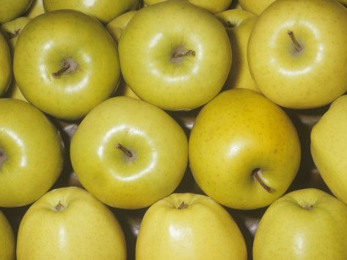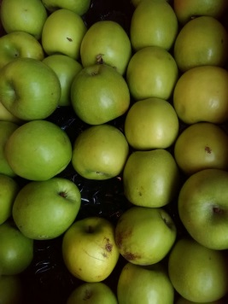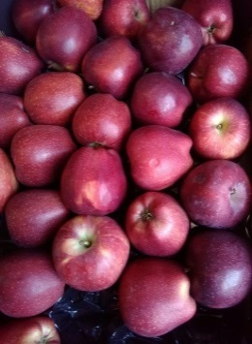

-Elmalar, ekstra ve 1. sınıf niteliklere sahip olmalıdır. Sofralık olgun etli, tatlı (Amasya, Starking veya Golden) olmalıdır.
-Elmalar; kendine has tat ve kokuda sağlam, bütün, taze, diri görünüşlü, temiz ve türüne göre doğal rengini, şeklini almış, ince kabuklu, sulu ve sert olmalıdır. Adet ağırlığı 180-200 gram ve arasında olmalıdır.
-Elmalar; don zararına uğramamış olmalı, gözle görülebilir yabancı madde, anormal dış nem, yabancı koku ve tat içermemelidir. Üzerinde kimyasal gübre ve ilaç kalıntıları bulunmamalıdır. Meyve suyunu kaybetmemiş olmalıdır.
-Elmalar; küflenmiş, unlu, ezik, çürük, kesilmiş, kurumuş, çamurlu, topraklı, kurtlu, kurt yenikli olmamalıdır. Şekil bozukluğu, renk bozukluğu, kalın kabuk bulunmamalıdır
-Elmalar ambalajlar içerisinde üst üste dizili veya dökme olarak yerleştirilmiş olmalıdır.
-Teslim edilen partideki elmalar çeşit, tip, sınıf, olgunluk, renk, boy ve orijin bakımından tek bir örnek olmalıdır.

2 / MANDALİNA:
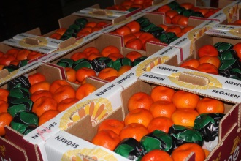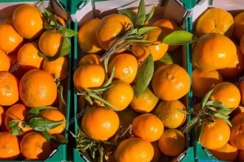

-Mandalinalar, ekstra ve 1. sınıf niteliklere sahip olmalıdır.
-Mandalinalar; kendine has tat ve kokuda sağlam, bütün, taze, diri görünüşlü, temiz ve doğal rengini ve şeklini almış, ince kabuklu, olgun, tatlı, sulu ve sert olmalıdır. Usare miktarı tane ağırlığının %35’inden az olmamalıdır. Kabuğu havsız, düzgün olmalıdır. Klementin (Kabuk rengi kırmızımsı ve çekirdeksiz) ve Satsuma (iri sarı kabuklu, çekirdeksiz) mandalinalar olmalıdır.
-Adet ağırlığı 100-125 gram ve arasında olmalıdır.
-Mandalinalar; don zararına uğramamış olmalı, güneş yanıklı olmamalı ve gözle görülebilir yabancı madde, anormal dış nem, yabancı koku ve tat içermemelidir. Üzerinde kimyasal gübre ve ilaç kalıntıları bulunmamalıdır. Meyve suyunu kaybetmemiş olmalıdır.
-Mandalinalar; küflenmiş, ezik, çürük, kesilmiş, çok çekirdekli, kurumuş, çamurlu, topraklı, kurtlu, kurt yenikli olmamalıdır. Şekil bozukluğu, renk bozukluğu, kaba, kalın kabuk bulunmamalıdır.
-Mandalinaların sapları silme kesilmiş olmalıdır.
-Mandalinalar ambalajlar içerisine diyagonal şekilde dizili olarak yerleştirilmiş olmalıdır.
-Teslim edilen partideki mandalinalar çeşit, tip, sınıf, olgunluk, renk, boy ve orijin bakımından tek bir örnek olmalıdır.

3 / ARMUT
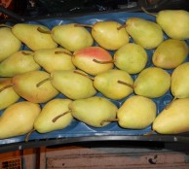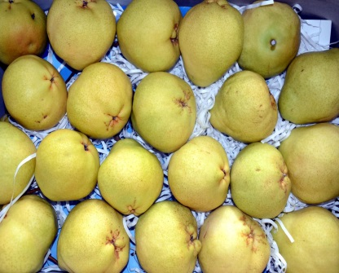

-Armutlar, ekstra ve 1. sınıf niteliklere sahip olmalıdır. Sofralık olgun etli, tatlı olmalıdır. Buruk lezzette ve kuru olmamalıdır.
-Armutlar, kendine has tat ve kokuda sağlam, bütün, taze, diri görünüşlü, temiz ve türüne göre doğal rengini, şeklini almış, ince kabuklu, sulu ve olgun kıvamda olmalıdır.
-Adet ağırlığı 200-250 gram ve arasında olmalıdır.
-Armutlar, don zararına uğramamış olmalı, gözle görülebilir yabancı madde, anormal dış nem, yabancı koku ve tat içermemelidir. Üzerinde kimyasal gübre ve ilaç kalıntıları bulunmamalıdır. Meyve suyunu kaybetmemiş olmalıdır.
-Armutlar, küflenmiş, unlu, ezik, çürük, kesilmiş, kurumuş, çamurlu, topraklı, kurtlu, kurt yenikli olmamalıdır. Şekil bozukluğu, renk bozukluğu, kalın kabuk bulunmamalıdır
-Armutlar, ambalajlar içerisinde üst üste dizili veya dökme olarak yerleştirilmiş olmalıdır.
-Teslim edilen partideki armutlar, çeşit, tip, sınıf, olgunluk, renk, boy ve orijin bakımından tek bir örnek olmalıdır.

4 / MUZ
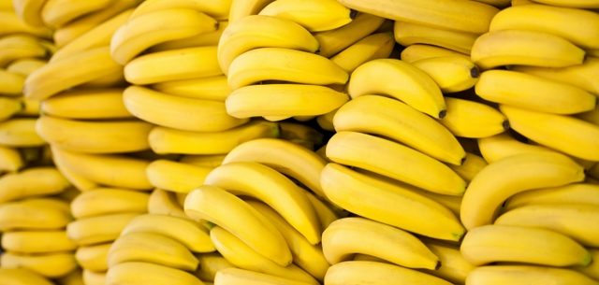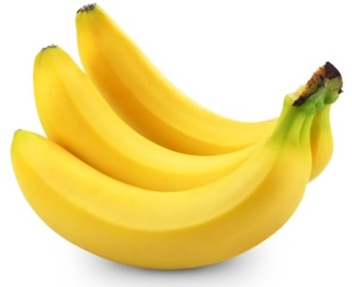

-Muzlar, ekstra ve 1. sınıf niteliklere sahip olmalıdır.
-Muzlar; kendine has tat ve kokuda, olgun, sağlam, bütün, taze görünüşlü, temiz ve türüne göre doğal rengini, şeklini almış olmalıdır.
-Muzlar; don zararına uğramamış olmalı, gözle görülebilir yabancı madde, anormal dış nem, yabancı koku ve tat içermemelidir. Üzerinde kimyasal gübre ve ilaç kalıntıları bulunmamalıdır.
-Muzlar; küflenmiş, ezik, çürük, kesilmiş, çamurlu, topraklı, kurtlu, kurt yenikli olmamalıdır. Şekil bozukluğu, renk bozukluğu bulunmamalıdır.
-Adet ağırlığı 180-220 gram ve arasında olmalıdır.
-Muzlar ambalajlar içerisinde üst üste dizili olarak yerleştirilmiş olmalıdır.
-Teslim edilen partideki muzlar çeşit, tip, sınıf, olgunluk, renk, boy ve orijin bakımından tek bir örnek olmalıdır.

5 / TAZE ÜZÜM (SARI/SİYAH/ÇEKİRDEKSİZ):
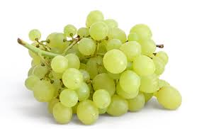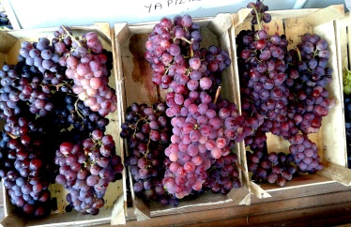

-Üzümler, ekstra ve 1. sınıf niteliklere sahip olmalıdır.
-Sofralık, olgun etli, salkım halinde, taze, tatlı olmalıdır. Buruk lezzette, kuru ve koruk üzüm -olmamalıdır.
Üzümler, piyasa şartlarında mevcudiyet durumlarına göre Alfons, Cardinal, Çavuş, Müşküle, Razaki, -Sultani Çekirdeksiz, Pembe Germe, İtalia, Perlette ve Hamburg Misketi gibi standart çeşitlerden herhangi biri olabilir.

6 / PORTAKAL:
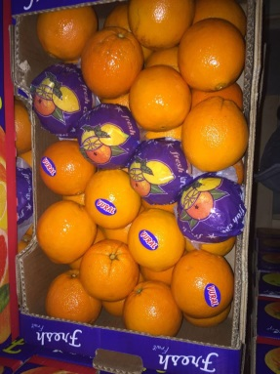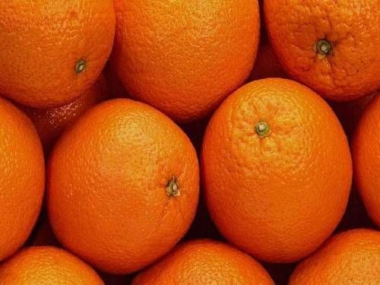

-Portakallar, ekstra ve 1. sınıf niteliklere sahip olmalıdır.
-Sofralık dolgun etli, tatlı (Washington, yafa gibi) portakallardan olmalıdır. Portakallar; kendine has tat ve kokuda sağlam, bütün, taze, diri görünüşlü, temiz ve doğal rengini (turuncu-sarı) ve şeklini almış, ince kabuklu, sulu ve sert olmalıdır. Usare miktarı tane ağırlığının %35’inden az olmamalıdır. Kabuğu havsız, düzgün olmalıdır.
-Adet ağırlığı 250-350 gram ve arasında olmalıdır.
-Portakallar; don zararına uğramamış olmalı, güneş yanıklı olmamalı ve gözle görülebilir yabancı madde, anormal dış nem, yabancı koku ve tat içermemelidir. Üzerinde kimyasal gübre ve ilaç kalıntıları bulunmamalıdır. Meyve suyunu kaybetmemiş olmalıdır.
-Portakallar; küflenmiş, kof, ezik, çürük, kesilmiş, kurumuş, çamurlu, topraklı, kurtlu, kurt yenikli olmamalıdır. Şekil bozukluğu, renk bozukluğu, kaba, kalın kabuk bulunmamalıdır Portakalların sapları silme kesilmiş olmalıdır.
-Portakallar ambalajlar içerisine diyagonal şekilde dizili olarak yerleştirilmiş olmalıdır.
-Teslim edilen partideki portakallar çeşit, tip, sınıf, olgunluk, renk, boy ve orijin bakımından tek bir örnek olmalıdır.

8 / PATATES:
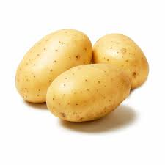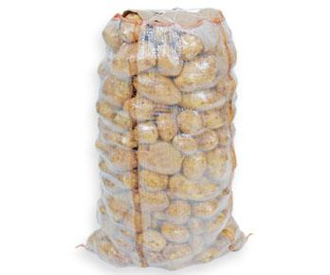
-Patatesler, ekstra ve 1. sınıf niteliklere sahip olmalıdır.
-Patatesler; dış etkenlerden zarar görmemiş, düzgün şekilli, sağlam, bütün, olgun, temiz ve kendine has tat ve kokuda, renkte olmalıdır.
-Patatesler; sıkı ve sert, filizlenmemiş, yumuşamamış olmalı ve çapa yarası, çatlaklar, kesikler, kemirici izleri ve berelenmeler bulundurmamalıdır.
-Patates kabuğunun normal soyulması ile kaybolmayan yeşil kısım içermemelidir. Aşırı şekil bozuklukları, pas lekeleri, et kısmına nüfuz etmiş çeşitli oyuklar veya diğer iç kusurlar et kısmına nüfuz eden kabuk altı lekelerinin derinliği 5 mm’yi geçmemelidir.
-Patateslerde en küçük çap ölçüsü 55 mm’den az olmamalıdır. Tane ağırlıkları 200-350 gram ve arasında olmalıdır.
-Patatesler; iyi gelişmiş olmalı, üzerinde parazit ve hastalıklarla, soğuktan oluşan zararlar bulunmamalıdır.
-Patatesler; don zararına uğramamış olmalı, güneş yanıklı olmamalı ve gözle görülebilir yabancı madde, anormal dış nem, yabancı koku ve tat içermemeli, içinde yabancı maddeler bulunmamalıdır.
-Üzerinde kimyasal gübre ve ilaç kalıntıları bulunmamalıdır.
-Patatesler; ezik, çürük, çamurlu, topraklı, buruşmuş, pörsük, böcekli, larvalı, kurtlu, kurt yenikli olmamalıdır.
-Teslim edilen partideki patatesler çeşit, tip, sınıf, boy ve orijin bakımından tek bir örnek olmalıdır.
7 / SALATALIK:
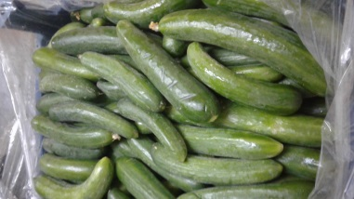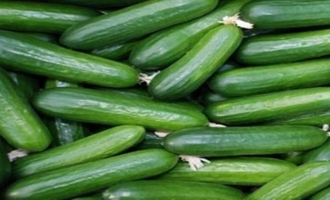
-Salatalıklar ekstra ve 1. sınıf niteliklere sahip olmalıdır.
-Salatalıklar; kendine has tat ve kokuda, yeterli olgunlukta, sağlam, bütün, taze, diri görünüşlü, temiz ve doğal rengini (yeşil) almış, acılaşmamış, düzgün biçimli, çekirdeği sertleşmemiş olmalıdır.
-Adet ağırlığı 140-150 gram ve boyu 15-18 cm. arasında olmalıdır.
-Salatalıklar; don zararına uğramamış olmalı, güneş yanıklı olmamalı ve gözle görülebilir yabancı madde, anormal dış nem, yabancı koku ve tat içermemelidir. Üzerinde kimyasal gübre ve ilaç kalıntıları bulunmamalıdır.
-Salatalıklar; tohuma kaçmış, sararmış, buruşmuş, gevşek, çürük, ezik, pörsük, çamurlu, kurtlu, kurt yenikli, ekşimiş olmamalıdır.
-Salatalıklar ambalajlar içerisine dizilmiş olmalı, dökme olmamalıdır.
-Teslim edilen partideki salatalıklar çeşit, tip, sınıf, boy ve orijin bakımından tek bir örnek olmalıdır.
9 / DOMATES
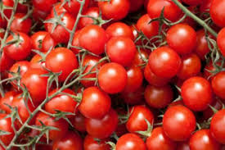

-Domatesler ekstra ve 1. sınıf niteliklere sahip olmalıdır. Domatesler; kendine has tat ve kokuda, yeterli olgunlukta, sağlam, bütün, taze görünüşlü, temiz ve doğal rengini (kırmızı veya turuncu) almış olmalıdır.
-Domatesler; don zararına uğramamış olmalı, güneş yanıklı olmamalı ve gözle görülebilir yabancı madde, anormal dış nem, yabancı koku ve tat içermemelidir. Üzerinde kimyasal gübre ve ilaç kalıntıları bulunmamalıdır.
-Domatesler; çürük, ezik, pörsük, çamurlu, kurtlu, kurt yenikli, ekşimiş olmamalıdır.
-Domatesler ambalajlar içerisine kat kat ve diyapol şekilde istif edilmiş olmalıdır.
-Teslim edilen partideki domatesler çeşit, tip, sınıf, boy ve orijin bakımından tek bir örnek olmalıdır

10 / LİMON:
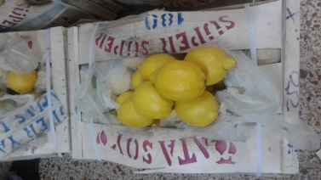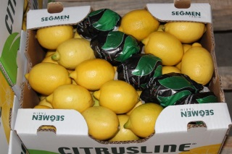

-Limonlar, ekstra ve 1. sınıf niteliklere sahip olmalıdır.
-Limonlar; kendine has tat ve kokuda, sağlam, bütün, taze, diri görünüşlü, temiz ve doğal rengini (sarı) ve şeklini almış, ince kabuklu, sulu ve sert olmalıdır. Usare miktarı tane ağırlığının %25’inden az olmamalıdır. Kabuğu havsız, düzgün olmalıdır.
-Limon adet ağırlığı 60-100 gram ve arasında olmalıdır.
-Limonlar; don zararına uğramamış olmalı, güneş yanıklı olmamalı ve gözle görülebilir yabancı madde, anormal dış nem, yabancı koku ve tat içermemelidir. Üzerinde kimyasal gübre ve ilaç kalıntıları bulunmamalıdır. Meyve suyunu kaybetmemiş olmalıdır.
-Limonlar; küflenmiş, ezik, çürük, kesilmiş, kurumuş, çamurlu, topraklı, kurtlu, kurt yenikli olmamalıdır. Şekil bozukluğu, renk bozukluğu, kaba, kalın kabuk bulunmamalıdır Limonların sapları silme kesilmiş olmalıdır.
-Limonlar ambalajlar içerisine dökme olarak konulabilir.
-Teslim edilen partideki limonlar çeşit, tip, sınıf, olgunluk, renk, boy ve orijin bakımından tek bir örnek olmalıdır.

11 / MARUL (AYSBERG):
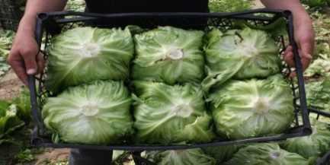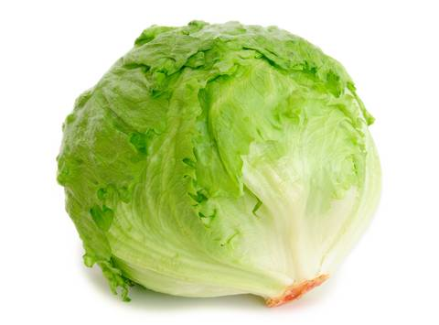

-Marullar, ekstra ve 1. sınıf niteliklere sahip olmalıdır.
-Marullar; dış etkenlerden zarar görmemiş, düzgün şekilli, sıkı, derli, toplu olmalı taze ve körpe görünüşlü, solmamış, kartlaşmamış, sağlam, temiz ve kendine has tat ve kokuda, renkte olmalıdır.
-Marullar iyi gelişmiş ve birleşik yaprağın bütün yaprakçıkları tam olmalı, üzerlerinde parazit ve hastalıklarla, soğuktan oluşan zararlar bulunmamalı, çeşidine özgü renkte ve sararmamış olmalıdır.
-Marulların göbeği iyi oluşmuş olmalı, en dış yaprakları temizlenmiş olarak gelmelidir.
-Marullar orta boyda olmalıdır. Her birinin ağırlığı 500-1000 gram ve arasında olmalıdır.
-Marullar; don zararına uğramamış olmalı, güneş yanıklı olmamalı ve gözle görülebilir yabancı madde, anormal dış nem, yabancı koku ve tat içermemeli, içinde yabancı otlar bulunmamalıdır. Üzerinde kimyasal gübre ve ilaç kalıntıları bulunmamalıdır.
-Marullar; ezik, çürük, çamurlu, topraklı, buruşmuş, pörsük, böcekli, kurtlu, kurt yenikli, ekşimiş ve acı olmamalıdır.
-Marullar; çiçeklenme belirtisi göstermemiş (tohuma kaçmamış) ve dolgun olmalı, marulun kökü dip yapraklara yakın ve düzgün olarak kesilmiş olmalıdır.
-Marullar ambalajlara, aralarında fazla boşluk kalmayacak ve ezilmeyecek şekilde yatık olarak yerleştirilmelidir.
-Teslim edilen partideki marullar çeşit, tip, sınıf, boy ve orijin bakımından tek bir örnek olmalıdır.

